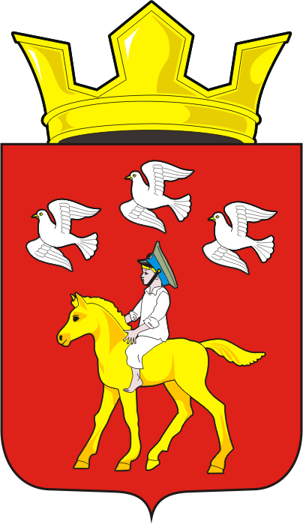
СОВЕТ ДЕПУТАТОВ муниципального образования ЧЕРКАСский сельсовет Саракташского района оренбургской области ПЯТЫЙ созыв
Р Е Ш Е Н И Е
Первого организационного заседания Совета депутатов
муниципального образования Черкасский сельсовет пятого созыва

25 сентября 2025 года с. Черкассы № 1
Об избрании председателя Совета депутатов муниципального образования Черкасский сельсовет Саракташского района
Оренбургской области пятого созыва

В соответствии с частью 8 статьи 15 Федерального закона от 20.03.2025 № 33-ФЗ «Об общих принципах организации местного самоуправления в единой системе публичной власти», статьёй 22, 23 Устава муниципального образования Черкасский сельсовет Саракташского района Оренбургской области,
Совет депутатов сельсовета
Р Е Ш И Л :
1. Избрать председателем Совета депутатов муниципального образования Черкасский сельсовет Саракташского района Оренбургской области пятого созыва на срок полномочий Совета депутатов сельсовета Сидорчук Светлану Юрьевну, депутата от избирательного округа № 1, заместителя директора по учебной части МОБУ «Черкасская СОШ».
2. Наделить полномочиями по организации деятельности представительного органа местного самоуправления Черкасского сельсовета Саракташского района Оренбургской области председателя Совета депутатов муниципального образования Черкасский сельсовет Саракташского района Оренбургской области с правом решающего голоса депутата Совета депутатов сельсовета пятого созыва от избирательного округа № 1 Сидорчук Светлану Юрьевну, заместителя директора по учебной части МОБУ «Черкасская СОШ».
3. Настоящее решение вступает в силу со дня его подписания.

Председатель Совета
депутатов сельсовета С.Ю. Сидорчук

Разослано: администрации муниципального образования Черкасский сельсовет, прокуратуре района, в дело.

